Monitoramento de Exames de Rastreio Oncológico na Atenção Primária à Saúde: Uma Análise Exploratória na Região do Cariri Cearense

Equipe: Fernando Barbosa da Silva, Gustavo Eliel de Figueiredo Silva, Tecla Fernandes, Lucas Oliveira de Souza

1. Introdução
O rastreamento do câncer de colo de útero e de mama é um pilar da Saúde da Mulher na Atenção Primária à Saúde (APS). Este relatório apresenta uma análise exploratória quantitativa dos registros de exames citopatológicos e mamografias em 28 municípios da região do Cariri, no estado do Ceará. O estudo avalia a distribuição dos procedimentos, a evolução temporal das notificações entre 2016 e 2025 e os impactos inerentes à arquitetura de sistemas de informação em saúde no Brasil, especificamente a transição e consolidação do Prontuário Eletrônico do Cidadão (e-SUS APS).
1.1 Visão geral dos indicadores
A base de dados abrange registros como vistos anteriormente de 2016 a 2025. No total, a região contabilizou:
- Exames Citopatológicos (Papanicolau): 306.146 procedimentos registrados.
- Exames de Mamografia: 75.239 procedimentos registrados.
- O volume de exames citopatológicos é consideravelmente maior, representando cerca de 80% do volume total analisado, o que reflete a sua posição como o principal método de rastreamento do câncer de colo de útero na faixa etária de 25 a 64 anos.
2. Metodologia e métricas
A base de dados foi submetida a uma Análise Exploratória de Dados (EDA) composta por 114 observações. Para eliminar as inconsistências por valores extremos de municípios-pólo (Crato, Juazeiro e Barbalha), optou pela utilização do Intervalo Interquartílico (IQR) em detrimento do desvio padrão tradicional como principal métrica de dispersão e detecção de anomalias. A normalidade da distribuição foi testada via Q-Q Plot e Teste de Shapiro-Wilk.

2.1 Origem dos Dados, Dicionário de Variáveis e Justificativas de Tratamento
Antes da aplicação dos modelos estatísticos, a base de dados bruta passou por um processo de Entendimento de Negócio e Limpeza (Data Cleaning). Os dados aqui analisados são derivados de recortes de macro bases de dados do Sistema de Informação em Saúde para a Atenção Básica (SISAB), focados especificamente no monitoramento do rastreio do câncer de colo de útero (público-alvo de 25 a 64 anos) e mamografias na Atenção Primária.

2.2. Dicionário de Variáveis e Origem
O arquivo original continha dados consolidados a nível estadual e nacional. Foi realizado um filtro rigoroso para manter apenas os dados correspondentes aos 28 municípios da região do Cariri cearense. As colunas mantidas e criadas para a análise foram:
- estado (sg_uf): Unidade Federativa de origem do dado (CE).
- município (no_municipio): Identificação nominal do município caririense.
- valor_indicador (vl_indicador_calculado_mun): Variável contínua que representa a quantidade absoluta de exames realizados no nível geográfico municipal.
- ano_mes (co_anomes): Variável temporal (formato numérico YYYYMM) que indica a competência do registro da informação.
- data_atualizacao (dt_atualizacao): Data em que os registros foram consolidados ou extraídos dos sistemas do Ministério da Saúde.
- tipo_exame: Variável categórica adicionada durante o tratamento dos dados para consolidar os dois datasets originais (ccmec50a69.csv e ccmec25a64_main.csv), diferenciando se o volume se refere à Mamografia ou Citopatologia.
2.2. Tratamento de Dados: Exclusão de Zeros e Valores Ausentes Durante a etapa de preparação, detectou-se a presença de registros com o valor_indicador igual a 0.0, bem como a completa ausência de registros (hiatos) para determinados municípios em anos específicos. As seguintes justificativas técnicas embasaram o tratamento desses dados:
- Exclusão dos Valores Zerados (0.0): Às linhas contendo o valor exato de zero não foram consideradas como "zero exames realizados" pela gestão municipal, mas sim como a ausência de envio de dados ou falha no processamento do lote daquele período para a base central. Clinicamente e estatisticamente, é altamente improvável que um município inteiro não realize um único exame de rastreio ao longo de um ano. Manter esses falsos zeros no dataset provocaria uma distorção severa nas métricas de posição e dispersão, puxando a média e a mediana artificialmente para baixo e invalidando os cálculos de variância.

- Hiatos de Valores e Inconsistências: A ausência de dados contínuos para alguns municípios ao longo da série histórica justifica-se pelas complexidades técnicas de transição. Entre 2013 e 2017, a obrigatoriedade da troca do SIAB pelo e-SUS APS gerou perda de pacotes de dados locais. Além disso, práticas como o acúmulo de dados (onde municípios que não enviaram registros em anos anteriores submetem faturamentos cumulativos de forma tardia em um único ano) explicam tanto a falta temporária de informações quanto picos atípicos de registros de compensação em anos subsequentes.

3. Resultados da Análise Exploratória (EAD)

3.1 Distribuição dos dados
A análise estatística revelou que o volume de exames não segue uma distribuição normal(p-valor < 0.05). O comportamento dos dados caracteriza-se por:

Medidas de Tendência Central: A média de exames registrados por observação é de 3.345,48, enquanto a mediana é de apenas 1.255,00. Esse distanciamento expressivo é um forte indicador de assimetria.
Média (x): Calculada somando todos os valores da coluna valor_indicador (exames realizados) e dividindo pelo número total de observações N = 114.
Mediana: Calculada ordenando-se os 114 registros em ordem crescente. Por ser um número par de observações, encontrou-se o ponto central exato tirando a média dos dois valores do meio (posições 57 e 58), resultando em 1.255,00.
Assimetria: O coeficiente de 2,14 indica uma distribuição com assimetria forte à direita, revelando que a maioria dos municípios apresenta baixos volumes de registros, enquanto poucos municípios concentram volumes altíssimos.

A assimetria foi aferida utilizando o terceiro momento central padronizado.
Fórmula: $s = \frac{\frac{1}{N }\sum{} (x_{i } - \bar{x}) ^{3}}{s^{3}}$

Interpretação Matemática: Como os valores atípicos são muito altos e positivos (puxando a média para cima da mediana), o resultado da equação gera um coeficiente fortemente positivo (+2,14), comprovando matematicamente a "cauda longa" à direita do gráfico.

Curtose: O coeficiente de 4,11 caracteriza a curva como leptocúrtica. Estatisticamente, isso significa possuir “caudas pesadas”, ou seja, uma frequência de valores extremos(outliers) muito superior ao esperado em uma distribuição normal.

A curtose foi calculada a partir do quarto momento central padronizado.

Fórmula: $K = \frac{\frac{1}{N} \sum{} {(x}_{i }- \bar{x )} ^{4} }{s^{4}}- 3$

Interpretação Matemática: O valor positivo e elevado (4,11) evidencia que a variância não é proveniente de desvios frequentes e pequenos, mas sim de raros e gigantescos desvios extremos (outliers).

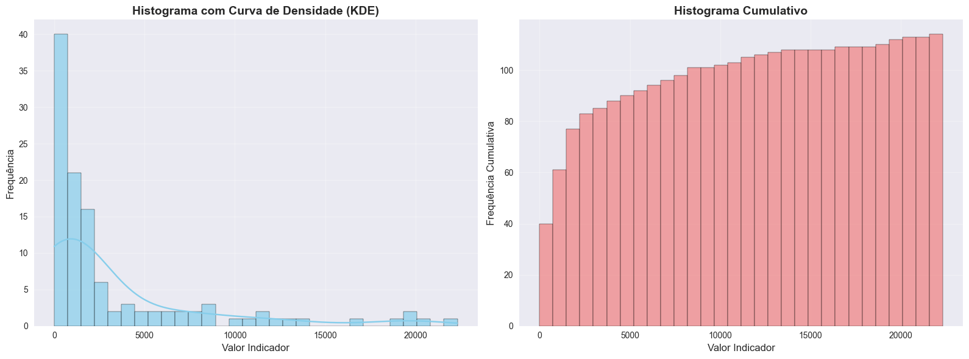

3.2. Detecção de outliers e concentração regional
Aplicando a métrica de detecção por IQR (limite superior estipulado em 9.683,12), foram identificadas 13 ocorrências de anomalias estatísticas (11,4% do dataset). De forma contundente, todas as anomalias são categorizadas como "Outliers Superiores" e pertencem exclusivamente aos municípios de Crato e Juazeiro do Norte. Isso evidencia que essas duas cidades funcionam como macropolos de atendimento ou possuem uma infraestrutura de informatização e alimentação de dados de saúde consideravelmente mais robusta que o restante dos 26 municípios da região.

A escolha do Intervalo Interquartílico (IQR) em vez do desvio padrão foi feita por ser uma métrica que não se contamina pelos próprios outliers.
Primeiro Quartil (Q1): Valor que delimita os 25% menores dados da amostra. Resultou em 155,00.
Terceiro Quartil (Q3): Valor que delimita os 75% dos dados. Resultou em 3.966,25.
Cálculo do IQR: A distância entre o Q1 e o Q3.
- IQR = Q3 - Q1 = 3.966,25 - 155,00 = 3.811,25
Definição do Limite Superior de Detecção: Foi aplicado o fator padrão de 1,5 vezes o IQR acima do Q3.
- Limite = Q3 + (1,5 X IQR)$
- Limite = 3.966,25 + (1,5 X 3.811,25)
- Limite = 3.966,25 + 5.716,87 = 9.683,12

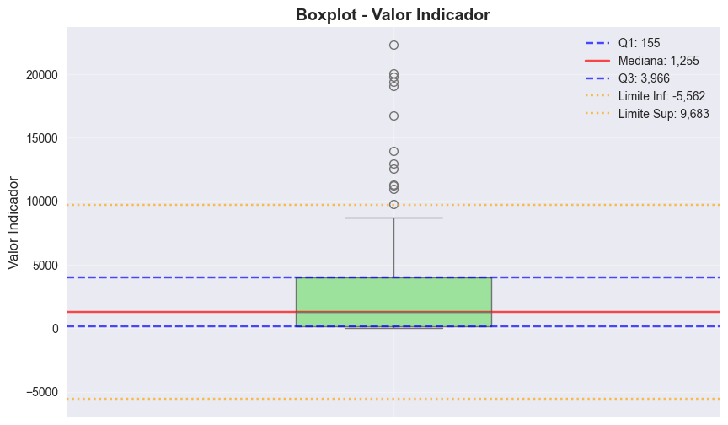

3.3 Composição dos exames
Do volume total coletado, a proporção mantém-se historicamente favorável aos exames citopatológicos, que representam em média de 75% a 85% das notificações anuais, enquanto as mamografias compõem a fatia restante. Os citopatológicos apresentam uma variância muito superior(média de 7.289 contra 1.044 das mamografias), reforçando seu papel como procedimento de rastreio primário contínuo nas Unidades Básicas de Saúde(UBS).

Cálculo da Proporção Anual: Em cada ano, somou-se a totalidade de procedimentos realizados na região. Posteriormente, dividiu-se o montante específico pelo total geral.
- Exemplo do cálculo em 2019: Citopatológico (30.662) dividido pelo Total Geral (35.311) multiplicado por 100 = 86,8%.
Cálculo das Médias e Variâncias Específicas: Os dados foram segmentados pela coluna tipo_exame. A média isolada de registros por lançamento de citopatológicos foi de $\bar{x}$ = 7.289,19 (em 42 registros validados), enquanto a de mamografias foi $\bar{x}$ = 1.044,99 (em 72 registros validados), atestando o maior volume e flutuação da coleta do Papanicolau em nível de APS.
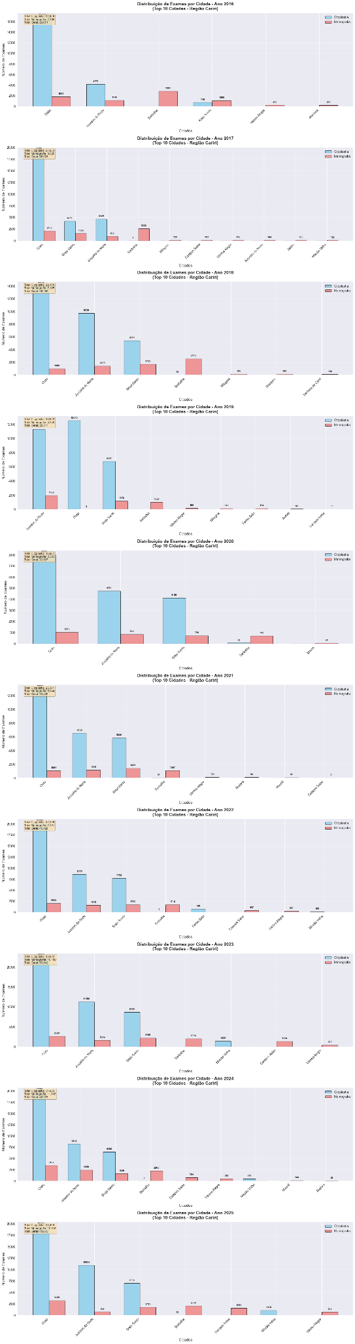

4. Evolução temporal e arquitetura de informação do SUS

A análise temporal em barras demonstra que a flutuação dos indicadores está estritamente condicionada ao amadurecimento tecnológico do SUS e a fatores externos:

- Fragmentação e especialização (Antecedentes): Durante a primeira década dos anos 2000, o monitoramento oncológico era realizado por sistemas isolados e especializados: o SISCOLO (colo do útero) e o SISMAMA (mama). A partir de 2012, a implementação do SISCAN buscou unificar essas informações para promover o acompanhamento integral da paciente. No entanto, o período de coexistência entre os sistemas antigos e o novo gerou descontinuidades nos registros que ainda repercutem em análises de séries históricas longas.

- Transição de sistemas (2016-2019): Observa-se um crescimento dos dados associado à abolição do antigo Sistema de Informação da Atenção Básica (SIAB) em 2017 e à obrigatoriedade gradativa do e-SUS APS.

- Desafios técnicos e perda de integridade (2012-2017): Os processos de migração entre sistemas, tanto na transição para o SISCAN quanto na adoção do e-SUS APS, foram marcados por desafios operacionais críticos. Incompatibilidades estruturais entre bases de dados, falhas na exportação de arquivos e a ausência de identificadores únicos em registros antigos resultaram em fragmentação de séries e perda parcial de informações. Essas inconsistências explicam por que alguns municípios da região apresentam hiatos ou volumes subestimados no período compreendido entre 2012 e 2017.

- Impacto externo (2020): O dataset acusa uma queda brusca e severa de registros em 2020 (totalizando apenas 20.327 exames no ano), reflexo direto do isolamento social e da realocação de recursos da APS durante o auge da pandemia, resultando na interrupção de coletas de rastreio de rotina.

- Consolidação e demanda reprimida (2022-2023): O período marca a estabilização da arquitetura do e-SUS APS. O ano de 2023 atinge o pico da série histórica com 53.842 exames totais registrados, o que pode ser interpretado tanto pela maturidade no uso do software pelos profissionais quanto pelo escoamento de demandas preventivas reprimidas nos anos anteriores.

5. Considerações finais e limitações
Os indicadores levantados fornecem um panorama valioso sobre a informatização da saúde no Cariri cearense. Contudo, os relatórios mostram menos do que realmente acontece devido a falhas de registro. O e-SUS AOS capta principalmente a produção profissional direto da UBS. Historicamente, parte considerável das coletas de colo de útero e mama coletadas são lançadas diretamente no SISCAN(Sistema de Informação do Câncer), sistemas que atuam de forma complementar e não se sobrepõem no cálculo automático.

Dessa forma, os números apresentados representam um "piso" sólido de atuação. Para que os municípios sejam devidamente avaliados segundo os Benchmarks de Saúde Pública da OMS e do INCA (como a meta de 70% de cobertura citopatológica), torna-se necessário, em trabalhos futuros, a unificação das bases do e-SUS com os dados do SISCAN, bem como o cruzamento com o censo demográfico populacional feminino da região caririense.

